MIDOCEAN UNIVERSITY
كلية الإعلام والتسويق
ماجستير التسويق الرقمي

بحث مقدم للحصول على درجة الماجستير في التسويق الرقمي
فاعلية التسويق الرقمي المعتمد على البيانات في تحسين الأداء التسويقي لقطاع المعدات الثقيلة بالسوق السعودي
The Effectiveness of Data-Driven Digital Marketing in Enhancing Marketing Performance in the Heavy Equipment Sector in Saudi Arabia
إعداد الطالبة:
دانية حسان الخطيب
252000736
إشراف:
د. محمد العويس

.
الفصل الأول: التمهيد
الاهداء:
إلى نفسي…
التي تعبت واجتهدت وصبرت رغم التحديات، وآمنت بقدرتها على الوصول،
أهدي هذا الإنجاز ثمرة عزيمتي وإصراري.
إلى أهلي…
سندي الأول ودعمي الدائم، الذين كانوا بجانبي حبًا وتشجيعًا، لكم مني كل الامتنان.
إلى شريك حياتي…
إلى من كان ولا يزال سندي الحقيقي، إلى من آمن بي حين شككت بنفسي،
وكان النور الذي يرافقني في كل خطواتي، هذا الإنجاز هو جزء منك، كما هو مني،
فلك كل الحب والتقدير الذي لا تكفيه الكلمات.
إلى دكاترة جامعة ميدأوشن...
وأخص بالذكر د. محمد العويس د. هبة، شكرًا لدعمكم وتوجيهكم القيّم فجزاهم الله عني خير الجزاء.
جدول المحتويات

الاهداء ..................................................................................... ٢
الفصل الثاني: الإطار النظري ..........................................................٤
المقدمة ..................................................................................... ٥
الدراسات السابقة .........................................................................٦
مشكلة الدراسة ...........................................................................١١
أهمية الدراسة ...........................................................................١٢
أهداف الدراسة ........................................................................ ١٣
أسئلة الدراسة ........................................................................١٣
إجراءات الدراسة ........................................................................١٤
مفاهيم الدراسة ........................................................................١٥
الفصل الثالث الإطار المنهجي......................................................... ١٧
التسويق الرقمي ......................................................................... ١٨
الأداء التسويقي ..........................................................................٢٠
قطاع المعدات الثقيلة في السوق السعودي ....................................... ٢٠
الفترة الزمنية للدراسة ................................................................٢١
حجم العينة...............................................................................٢١
الفصل الرابع: النتائج والتوصيات .................................................٢٢
عرض النتائج .........................................................................٢٣
مناقشة النتائج ....................................................................... ٢٨
التوصيات ..............................................................................٣٢
الخطة الزمنية للدراسة .............................................................٣٣
المراجع ................................................................................٣٤

الفصل الثاني: الإطار النظري للدراسة

مقدمة:
شهد العالم في السنوات الأخيرة تطورًا كبيرًا في مجال تكنولوجيا المعلومات والاتصالات، الأمر الذي أدى إلى تغيرات جوهرية في أساليب التسويق التقليدية وانتقال العديد من المؤسسات إلى استخدام الوسائط الرقمية في الترويج لمنتجاتها وخدماتها. وقد أصبح التسويق الرقمي أحد أهم الأدوات التي تعتمد عليها الشركات للوصول إلى العملاء والتفاعل معهم بطريقة أكثر فاعلية وكفاءة مقارنة بالأساليب التسويقية التقليدية.
ومع التقدم المتسارع في تقنيات تحليل البيانات، برز مفهوم التسويق الرقمي المعتمد على البيانات كأحد الاتجاهات الحديثة في مجال التسويق، حيث تعتمد الشركات على جمع وتحليل البيانات المتعلقة بسلوك العملاء واهتماماتهم من أجل تصميم استراتيجيات تسويقية أكثر دقة وتخصيصًا. ويسهم هذا النوع من التسويق في تمكين المؤسسات من اتخاذ قرارات تسويقية مبنية على معلومات وتحليلات دقيقة، مما يساعد في تحسين الأداء التسويقي وتعزيز القدرة التنافسية في الأسواق المختلفة.
وفي ظل التحول الرقمي الذي يشهده الاقتصاد العالمي، أصبحت الشركات في مختلف القطاعات، بما في ذلك قطاع المعدات الثقيلة، تسعى إلى تبني استراتيجيات التسويق الرقمي المعتمدة على البيانات من أجل تحسين تواصلها مع العملاء وتوسيع قاعدة عملائها المحتملين. ويعد هذا القطاع من القطاعات المهمة التي تلعب دورًا أساسيًا في دعم الأنشطة الاقتصادية المختلفة مثل البناء والإنشاءات والصناعة، مما يزيد من أهمية تطوير الأساليب التسويقية المستخدمة فيه.
كما يشهد السوق السعودي تطورًا ملحوظًا في مجال التحول الرقمي، خاصة في ظل رؤية المملكة 2030 التي تهدف إلى تعزيز استخدام التقنيات الرقمية في مختلف القطاعات الاقتصادية. لذلك أصبح من الضروري دراسة مدى فاعلية استخدام استراتيجيات التسويق الرقمي المعتمد على البيانات في تحسين الأداء التسويقي للشركات العاملة في قطاع المعدات الثقيلة داخل السوق السعودي.
وانطلاقًا من ذلك، تسعى هذه الدراسة إلى تحليل دور التسويق الرقمي المعتمد على البيانات في تحسين الأداء التسويقي، من خلال التعرف على مدى اعتماد الشركات على تحليل البيانات في أنشطتها التسويقية، ومدى تأثير ذلك في تحقيق أهدافها التسويقية وتعزيز قدرتها التنافسية في السوق.

الدراسات السابقة:
المحور الأول الدراسات التي تناولت التسويق الرقمي المعتمد على البيانات:
(Wedel & Kannan, 2016) هدفت دراسة
إلى تحليل دور تحليلات التسويق (Marketing Analytics) في البيئات الغنية بالبيانات، مع التركيز على كيفية استخدام البيانات الضخمة في دعم اتخاذ القرارات التسويقية. واعتمدت الدراسة على مراجعة نظرية شاملة لمجالات تحليل البيانات في التسويق، وأظهرت النتائج أن استخدام التحليلات المتقدمة يسهم في تحسين فهم سلوك العملاء، وتعزيز فعالية الاستراتيجيات التسويقية، مما ينعكس إيجابًا على الأداء التسويقي للمنظمات.
إلى تحليل دور استراتيجيات التسويق الرقمي المعتمد على وآخرون (Saura (2021 هدفت دراسة البيانات في تحسين الأداء التسويقي لدى الشركات الصغيرة والمتوسطة. واعتمدت الدراسة على منهج المراجعة المنهجية للأدبيات لتحليل الدراسات المتعلقة باستخدام علوم البيانات في التسويق الرقمي. وأظهرت النتائج أن دمج علوم البيانات مع استراتيجيات التسويق الرقمي يسهم في تحسين الأداء التسويقي ويساعد الشركات على الوصول إلى أسواق جديدة. وتختلف الدراسة الحالية عن هذه الدراسة في أنها تعتمد على دراسة ميدانية في قطاع المعدات الثقيلة بالسوق السعودي.
إلى تحليل دور التحليلات الرقمية والبيانات في تحسين فعالية Chaffey (2022) هدفت دراسة استراتيجيات التسويق الرقمي داخل المنظمات. واعتمدت الدراسة على تحليل استراتيجيات التسويق الرقمي المستخدمة في عدد من الشركات العالمية، مع التركيز على استخدام أدوات تحليل البيانات في قياس الأداء التسويقي. وأظهرت النتائج أن اعتماد المنظمات على البيانات والتحليلات الرقمية يساعد على تحسين كفاءة الحملات التسويقية، وفهم سلوك العملاء بشكل أدق، مما يسهم في رفع مستوى الأداء التسويقي وتحقيق ميزة تنافسية في الأسواق الرقمية.
إلى تحليل العلاقة بين استخدام البيانات الضخمة واستراتيجيات Ranjan (2022) هدفت دراسة التسويق الرقمي وأثرها في تحسين الأداء التسويقي للمنظمات. واعتمدت الدراسة على تحليل بيانات تسويقية رقمية لعدد من الشركات التي تعتمد على استراتيجيات التسويق المعتمدة على البيانات. وأظهرت النتائج أن استخدام البيانات الضخمة يسهم في تحسين دقة استهداف العملاء ورفع كفاءة الحملات التسويقية، مما يؤدي إلى تحسين الأداء التسويقي بشكل ملحوظ.
إلى تحليل دور استراتيجيات التسويق الرقمي المخصص Kara وOrman (2024) هدفت دراسة المعتمد على البيانات باستخدام تحليلات التسويق. واعتمدت الدراسة على تحليل بيانات رقمية من عدة منصات مثل التجارة الإلكترونية ووسائل التواصل الاجتماعي والمواقع الإلكترونية للشركات، من خلال استخدام نماذج تقسيم العملاء والتحليلات التنبؤية المعتمدة على تعلم الآلة.
وأظهرت نتائج الدراسة أن استخدام تحليلات البيانات الضخمة في التسويق الرقمي يؤدي إلى زيادة تفاعل العملاء وتحسين معدلات التحويل مقارنة بالأساليب التسويقية التقليدية، كما يساهم استخدام تقنيات تصور البيانات في تحسين فهم سلوك العملاء وتعزيز فعالية اتخاذ القرار التسويقي.
الرقمي والتسويق المعتمد على البيانات من خلال استخدام Kara وOrman (2024) هدفت دراسة أسلوب التحليل الببليومتري. واعتمدت الدراسة على تحليل بيانات مستخرجة من قاعدة Web of Science شملت 1541 دراسة في مجال التسويق الرقمي و58 دراسة في مجال التسويق المعتمد على البيانات خلال الفترة من 2003 إلى 2024. وأظهرت النتائج وجود تزايد مستمر في الاهتمام الأكاديمي بهذين المجالين، كما بينت الدراسة أهم الدول والمجلات والكلمات المفتاحية المرتبطة بالأبحاث في هذا المجال.
المحور الثاني الدراسات التي تناولت أثر التسويق الرقمي على الأداء التسويقي:
إلى تحليل دور التقنيات الرقمية ووسائل التواصل Andzulis وRapp (2020) هدفت دراسة الاجتماعي في دعم استراتيجيات التسويق الرقمي المعتمدة على البيانات. واعتمدت الدراسة على تحليل سلوك العملاء عبر المنصات الرقمية المختلفة. وأظهرت النتائج أن استخدام البيانات الرقمية يسهم في تحسين التفاعل مع العملاء وزيادة فعالية الاستراتيجيات التسويقية، مما ينعكس إيجابًا على الأداء التسويقي للمنظمات
إلى تحليل دور البيانات الضخمة في دعم استراتيجيات التسويق Kumar (2020) هدفت دراسة الرقمي وتحسين الأداء التسويقي للمنظمات. واعتمدت الدراسة على تحليل البيانات الضخمة المتعلقة بتفاعل العملاء عبر المنصات الرقمية. وأظهرت النتائج أن استخدام البيانات الضخمة يسهم في تحسين استهداف العملاء وتخصيص الرسائل التسويقية، مما يؤدي إلى زيادة فعالية الحملات التسويقية وتعزيز الأداء التسويقي للشركات.
إلى دراسة تأثير تحليلات التسويق المعتمدة على البيانات في تحسين Pauwels (2021) هدفت دراسة الأداء التسويقي للشركات. واعتمدت الدراسة على تحليل مجموعة من البيانات التسويقية الرقمية المتعلقة بالحملات الإعلانية وسلوك العملاء عبر الإنترنت. وأظهرت النتائج أن استخدام تحليلات البيانات في اتخاذ القرارات التسويقية يسهم في تحسين فعالية الاستراتيجيات التسويقية وزيادة العائد على الاستثمار التسويقي..
إلى تحليل دور التقنيات الرقمية وتحليلات البيانات في تطوير Wirtz (2021 هدفت دراسة استراتيجيات التسويق الحديثة. واعتمدت الدراسة على تحليل عدد من نماذج التسويق الرقمي المعتمدة على البيانات في المؤسسات الحديثة. وأظهرت النتائج أن استخدام البيانات والتحليلات الرقمية يسهم في تحسين اتخاذ القرارات التسويقية وتعزيز الأداء التسويقي للمنظمات.
إلى تحليل دور البنية التحتية لتكنولوجيا المعلومات كمتغير وسيط في Ali (2023) هدفت دراسة العلاقة بين استراتيجيات التسويق الرقمي المعتمد على البيانات والأداء التسويقي للمنظمات. واعتمدت الدراسة على المنهج الكمي، حيث تم توزيع استبانة على عينة مكونة من (84) من مديري التسويق والقيادات الإدارية في شركات خدمات التوصيل العاملة في الأردن.
وتناولت الدراسة عدة أبعاد لاستراتيجيات التسويق الرقمي المعتمد على البيانات، مثل جمع البيانات، وتحليل البيانات، وتقسيم السوق، والاستهداف، والتخصيص، والأتمتة، والتحسين. وأظهرت نتائج الدراسة أن البنية التحتية لتكنولوجيا المعلومات تلعب دورًا وسيطًا مهمًا في تعزيز العلاقة بين استراتيجيات التسويق الرقمي المعتمد على البيانات والأداء التسويقي للمنظمات. كما أوصت الدراسة بضرورة تحديد أهداف ومؤشرات أداء واضحة قبل تطبيق استراتيجيات التسويق المعتمدة على البيانات.
التعليق على الدراسات السابقة وحدود الاستفادة منها:
من خلال استعراض الدراسات السابقة التي تناولت موضوع التسويق الرقمي المعتمد على البيانات وعلاقته بالأداء التسويقي، يتضح أن هناك اهتمامًا متزايدًا من قبل الباحثين بدراسة دور البيانات الضخمة والتحليلات الرقمية في تطوير الاستراتيجيات التسويقية وتحسين فعالية الأداء التسويقي للمنظمات. وقد تناولت بعض الدراسات استخدام تحليلات البيانات والتقنيات الرقمية في دعم اتخاذ القرارات التسويقية وتحسين فهم سلوك العملاء، بينما ركزت دراسات أخرى على تحليل العلاقة بين استراتيجيات التسويق الرقمي والأداء التسويقي في المؤسسات.
كما أظهرت نتائج هذه الدراسات أن الاعتماد على البيانات والتحليلات الرقمية يسهم في تحسين استهداف العملاء، وتخصيص الرسائل التسويقية، ورفع كفاءة الحملات التسويقية، مما ينعكس إيجابًا على الأداء التسويقي للمنظمات. ومع ذلك، فإن معظم الدراسات السابقة ركزت على قطاعات عامة أو شركات صغيرة ومتوسطة، كما أن بعضها اعتمد على التحليل النظري أو تحليل الأدبيات دون إجراء دراسات ميدانية تطبيقية في قطاعات محددة.
ومن هنا تبرز أهمية الدراسة الحالية التي تسعى إلى دراسة فاعلية التسويق الرقمي المعتمد على البيانات في تحسين الأداء التسويقي في قطاع المعدات الثقيلة بالسوق السعودي، حيث يلاحظ وجود ندرة نسبية في الدراسات التي تناولت هذا القطاع بشكل خاص، وخاصة في البيئة العربية. وتسعى الدراسة الحالية إلى سد هذه الفجوة من خلال إجراء دراسة ميدانية تعتمد على جمع البيانات من العاملين في هذا القطاع وتحليلها، بما يسهم في تقديم نتائج عملية يمكن الاستفادة منها في تطوير الاستراتيجيات التسويقية في الشركات العاملة في مجال المعدات الثقيلة.
وقد استفادت الدراسة الحالية من الدراسات السابقة في بناء الإطار النظري للدراسة، وتحديد المتغيرات الرئيسة، وصياغة فرضيات الدراسة، بالإضافة إلى الاستفادة من بعض الأدوات المنهجية المستخدمة في تلك الدراسات، خاصة ما يتعلق بتصميم الاستبيان وتحليل البيانات.
النموذج النظري للدراسة:
يوضح النموذج النظري للدراسة العلاقة بين التسويق الرقمي المعتمد على البيانات كمتغير مستقل، والأداء التسويقي كمتغير تابع، مع اعتبار البنية التحتية لتكنولوجيا المعلومات كمتغير وسيط يعزز هذه العلاقة.
حيث يعتمد التسويق الرقمي المعتمد على البيانات على مجموعة من الأبعاد الأساسية، تشمل جمع البيانات، وتحليل البيانات، وتقسيم السوق، والاستهداف، والتخصيص، والتي تسهم في تحسين دقة القرارات التسويقية.
ويفترض النموذج أن استخدام هذه الاستراتيجيات يؤثر بشكل إيجابي في الأداء التسويقي، والذي يُقاس من خلال مجموعة من المؤشرات مثل زيادة المبيعات، وتحسين الحصة السوقية، ورفع مستوى رضا العملاء، وتعزيز التفاعل مع الأنشطة التسويقية.
كما يفترض أن البنية التحتية لتكنولوجيا المعلومات تلعب دورًا وسيطًا في تعزيز تأثير التسويق المعتمد على البيانات على الأداء التسويقي، من خلال تمكين الشركات من جمع البيانات وتحليلها بكفاءة أعلى، مما يؤدي إلى تحسين فعالية الاستراتيجيات التسويقية.
التسويق الرقمي المعتمد على البيانات
(جمع البيانات – تحليل البيانات – التقسيم – الاستهداف – التخصيص)
↓
البنية التحتية لتكنولوجيا المعلومات
↓
الأداء التسويقي
(المبيعات – الحصة السوقية – رضا العملاء – التفاعل)
الشكل (1): النموذج النظري للدراسة
المصدر: إعداد الطالبة دانية حسان الخطيب بالاعتماد على الدراسات السابقة.

مشكلة الدراسة:
شهدت السنوات الأخيرة تطورًا كبيرًا في مجال التقنيات الرقمية وتحليل البيانات، مما أدى إلى تحول العديد من المؤسسات نحو تبني استراتيجيات التسويق الرقمي المعتمد على البيانات. حيث أصبحت البيانات الضخمة وتحليلات التسويق الرقمي من الأدوات الأساسية التي تعتمد عليها الشركات لفهم سلوك العملاء، وتحسين استهداف الأسواق، وتعزيز فعالية الحملات التسويقية.
وعلى الرغم من تزايد اهتمام المؤسسات باستخدام استراتيجيات التسويق الرقمي المعتمد على البيانات، إلا أن العديد من الشركات لا تزال تواجه تحديات في الاستفادة الفعالة من هذه البيانات في تحسين أدائها التسويقي. كما تشير العديد من الدراسات إلى أن نجاح استراتيجيات التسويق الرقمي يعتمد بدرجة كبيرة على قدرة المؤسسات على جمع البيانات وتحليلها واستخدامها في دعم اتخاذ القرارات التسويقية.
ويعد قطاع المعدات الثقيلة من القطاعات المهمة في الاقتصاد، حيث يعتمد بدرجة كبيرة على العلاقات التجارية والتسويق بين الشركات (B2B). ومع ذلك، يلاحظ أن تطبيق استراتيجيات التسويق الرقمي المعتمد على البيانات في هذا القطاع لا يزال محدودًا مقارنة ببعض القطاعات الأخرى، خاصة في الأسواق العربية.
ومن هنا تتمثل مشكلة الدراسة في محاولة التعرف على مدى فاعلية التسويق الرقمي المعتمد على البيانات في تحسين الأداء التسويقي لقطاع المعدات الثقيلة في السوق السعودي، وذلك من خلال دراسة العلاقة بين استخدام استراتيجيات التسويق الرقمي المعتمد على البيانات ومستوى الأداء التسويقي في الشركات العاملة في هذا القطاع.

أهمية الدراسة:

أولاً: الأهمية العلمية (النظرية)
تنبع الأهمية العلمية لهذه الدراسة من تناولها لموضوع التسويق الرقمي المعتمد على البيانات، والذي يعد من الموضوعات الحديثة نسبيًا في مجال التسويق الرقمي. كما تسهم هذه الدراسة في إثراء الأدبيات العلمية المتعلقة بالعلاقة بين استراتيجيات التسويق الرقمي المعتمد على البيانات والأداء التسويقي، من خلال تقديم إطار نظري يوضح هذه العلاقة.
كما تكتسب الدراسة أهميتها من تركيزها على قطاع المعدات الثقيلة، وهو من القطاعات التي لم تحظَ باهتمام كافٍ في الدراسات السابقة، خاصة في البيئة العربية، مما يسهم في سد الفجوة المعرفية في هذا المجال ويفتح المجال أمام دراسات مستقبلية تتناول هذا الموضوع في قطاعات وأسواق مختلفة.

ثانياً: الأهمية التطبيقية (العملية)
تتمثل الأهمية التطبيقية لهذه الدراسة في تقديم نتائج وتوصيات عملية يمكن أن تستفيد منها الشركات العاملة في قطاع المعدات الثقيلة، وذلك من خلال توضيح أهمية استخدام استراتيجيات التسويق الرقمي المعتمد على البيانات في تحسين الأداء التسويقي.
كما يمكن أن تساعد نتائج الدراسة مديري التسويق وصناع القرار في الشركات على فهم كيفية الاستفادة من البيانات والتحليلات الرقمية في تطوير الاستراتيجيات التسويقية، وتحسين استهداف العملاء، ورفع كفاءة الحملات التسويقية، بما يسهم في تعزيز القدرة التنافسية للشركات في السوق.

أهداف الدراسة:
تهدف هذه الدراسة إلى التعرف على فاعلية التسويق الرقمي المعتمد على البيانات في تحسين الأداء التسويقي لقطاع المعدات الثقيلة في السوق السعودي، ويتفرع عن هذا الهدف الرئيس مجموعة من الأهداف الفرعية، وهي:
- التعرف على مفهوم التسويق الرقمي المعتمد على البيانات وأهميته في المؤسسات المعاصرة.
- تحديد أبرز استراتيجيات التسويق الرقمي المعتمد على البيانات المستخدمة في الشركات.
- التعرف على مستوى تطبيق استراتيجيات التسويق الرقمي المعتمد على البيانات في قطاع المعدات الثقيلة.
- قياس مستوى الأداء التسويقي في الشركات العاملة في قطاع المعدات الثقيلة في السوق السعودي.
- تحليل العلاقة بين استخدام التسويق الرقمي المعتمد على البيانات ومستوى الأداء التسويقي في هذا القطاع.
- تقديم مجموعة من التوصيات التي تساعد الشركات في قطاع المعدات الثقيلة على توظيف التسويق الرقمي المعتمد على البيانات لتحسين أدائها التسويقي.

أسئلة الدراسة:
تسعى هذه الدراسة للإجابة عن السؤال الرئيس التالي:
ما مدى فاعلية التسويق الرقمي المعتمد على البيانات في تحسين الأداء التسويقي لقطاع المعدات الثقيلة في السوق السعودي؟
ويتفرع عن هذا السؤال الرئيس مجموعة من الأسئلة الفرعية، وهي:
- ما مستوى تطبيق استراتيجيات التسويق الرقمي المعتمد على البيانات في الشركات العاملة في قطاع المعدات الثقيلة في السوق السعودي؟
- ما مستوى الأداء التسويقي في الشركات العاملة في قطاع المعدات الثقيلة في السوق السعودي؟
- ما طبيعة العلاقة بين استخدام استراتيجيات التسويق الرقمي المعتمد على البيانات والأداء التسويقي في هذا القطاع؟
- ما أثر استخدام استراتيجيات التسويق الرقمي المعتمد على البيانات في تحسين الأداء التسويقي للشركات العاملة في قطاع المعدات الثقيلة؟
- ما التوصيات التي يمكن تقديمها لتعزيز استخدام التسويق الرقمي المعتمد على البيانات في تحسين الأداء التسويقي في هذا القطاع؟

ثانياً: إجراءات الدراسة
تعتمد الدراسة الحالية على المنهج الوصفي التحليلي، وذلك لملاءمته لطبيعة الدراسة وأهدافها، حيث يهدف هذا المنهج إلى وصف الظاهرة محل الدراسة وتحليلها، من خلال جمع البيانات والمعلومات المتعلقة باستخدام استراتيجيات التسويق الرقمي المعتمد على البيانات وأثرها في تحسين الأداء التسويقي.

مجتمع الدراسة:
يتكون مجتمع الدراسة من العاملين في الشركات العاملة في قطاع المعدات الثقيلة في السوق السعودي، وخاصة العاملين في أقسام التسويق والإدارة ذات العلاقة بالأنشطة التسويقية.

عينة الدراسة:
سيتم اختيار عينة من العاملين في مجال التسويق والإدارة في الشركات العاملة في قطاع المعدات الثقيلة، وذلك بهدف جمع البيانات المتعلقة بمدى استخدام استراتيجيات التسويق الرقمي المعتمد على البيانات ومستوى الأداء التسويقي في هذه الشركات.

أداة الدراسة:
ستعتمد الدراسة على الاستبانة (الاستبيان) كأداة رئيسة لجمع البيانات، حيث سيتم تصميم استبانة تتضمن مجموعة من الأسئلة التي تقيس أبعاد التسويق الرقمي المعتمد على البيانات ومستوى الأداء التسويقي في الشركات محل الدراسة.

أساليب تحليل البيانات:
سيتم تحليل البيانات التي يتم جمعها من خلال الاستبانة باستخدام الأساليب الإحصائية المناسبة، وذلك بهدف اختبار فرضيات الدراسة وتحليل العلاقة بين متغيرات الدراسة.

مفاهيم الدراسة:
التسويق الرقمي المعتمد على البيانات: •
هو استخدام البيانات التي يتم جمعها من المنصات الرقمية المختلفة مثل مواقع الويب ووسائل التواصل الاجتماعي ومحركات البحث، لتحليل سلوك العملاء وفهم احتياجاتهم، ومن ثم تصميم استراتيجيات تسويقية أكثر دقة وفعالية. ويسهم هذا النوع من التسويق في تحسين عملية اتخاذ القرار التسويقي من خلال الاعتماد على تحليل البيانات بدلاً من التقديرات التقليدية. (Chaffey, 2020)
تحليل البيانات التسويقية: •
يشير إلى عملية جمع البيانات المتعلقة بالعملاء والأسواق والأنشطة التسويقية، ثم معالجتها وتحليلها باستخدام أدوات وتقنيات تحليل البيانات بهدف استخراج معلومات تساعد في تحسين القرارات التسويقية وتطوير الاستراتيجيات التسويقية بما يحقق أهداف المنظمة. (Wedel & Kannan, 2016)
الأداء التسويقي: •
هو مستوى نجاح المنظمة في تحقيق أهدافها التسويقية من خلال تنفيذ أنشطتها واستراتيجياتها التسويقية، ويقاس ذلك من خلال مجموعة من المؤشرات مثل حجم المبيعات، الحصة السوقية، رضا العملاء، ومستوى التفاعل مع الأنشطة التسويقية. (Kotler & Keller, 2016)
استراتيجيات التسويق الرقمي: •
هي مجموعة الأنشطة والخطط التسويقية التي تعتمد على القنوات الرقمية مثل محركات البحث ووسائل التواصل الاجتماعي والبريد الإلكتروني والمواقع الإلكترونية، بهدف الترويج للمنتجات أو الخدمات والوصول إلى العملاء المستهدفين بطريقة أكثر كفاءة وفعالية. (Ryan, 2017)
قطاع المعدات الثقيلة: •
يشير إلى القطاع الاقتصادي الذي يضم الشركات والمؤسسات التي تعمل في بيع أو تأجير أو صيانة المعدات والآلات الثقيلة المستخدمة في مجالات البناء والإنشاءات والتعدين والنقل وغيرها من الأنشطة الصناعية.

المصطلحات الإجرائية:
التسويق الرقمي المعتمد على البيانات: •
يقصد به في هذه الدراسة استخدام الشركات العاملة في قطاع المعدات الثقيلة في السوق السعودي للبيانات الرقمية التي يتم جمعها من المنصات الإلكترونية مثل مواقع الويب ووسائل التواصل الاجتماعي، وتحليل هذه البيانات وتوظيفها في تصميم وتنفيذ الاستراتيجيات التسويقية بهدف تحسين كفاءة الأنشطة التسويقية.
تحليل البيانات: •
يقصد به في هذه الدراسة العمليات التي تقوم بها الشركات لجمع البيانات التسويقية وتحليلها باستخدام الأدوات الرقمية بهدف فهم سلوك العملاء واتخاذ قرارات تسويقية أكثر دقة.
استراتيجيات التسويق الرقمي: •
يقصد بها في هذه الدراسة الأنشطة التسويقية التي تعتمد على الوسائط الرقمية مثل الإعلانات الرقمية، التسويق عبر وسائل التواصل الاجتماعي، التسويق عبر محركات البحث، والبريد الإلكتروني للوصول إلى العملاء والترويج للمنتجات والخدمات.
الأداء التسويقي: •
يقصد به في هذه الدراسة مستوى نجاح الشركات العاملة في قطاع المعدات الثقيلة في تحقيق أهدافها التسويقية، ويقاس ذلك من خلال مؤشرات مثل زيادة المبيعات، تحسين الحصة السوقية، زيادة عدد العملاء، وتعزيز التفاعل مع الأنشطة التسويقية.
قطاع المعدات الثقيلة: •
يقصد به في هذه الدراسة الشركات والمؤسسات العاملة في مجال بيع أو تأجير أو صيانة المعدات الثقيلة المستخدمة في مجالات البناء والإنشاءات والصناعة داخل السوق السعودي.
الفصل الثالث: الدراسة التطبيقية وإجراءاتها المنهجية

أولاً: التسويق الرقمي
يعد التسويق الرقمي من أهم الأساليب الحديثة التي تعتمد عليها المؤسسات في الترويج لمنتجاتها وخدماتها، حيث يعتمد على استخدام الوسائط الرقمية مثل الإنترنت ووسائل التواصل الاجتماعي ومحركات البحث للوصول إلى العملاء والتفاعل معهم. وقد ساهم التطور التكنولوجي وانتشار استخدام الإنترنت في تعزيز دور التسويق الرقمي كأداة فعالة لتحقيق الأهداف التسويقية وزيادة القدرة التنافسية للشركات.
كما يتيح التسويق الرقمي للشركات إمكانية الوصول إلى شريحة واسعة من العملاء بتكلفة أقل مقارنة بوسائل التسويق التقليدية، إضافة إلى إمكانية قياس نتائج الحملات التسويقية بدقة وتحليل تفاعل العملاء معها، مما يساعد الشركات على تحسين استراتيجياتها التسويقية بشكل مستمر.

ثانياً: التسويق الرقمي المعتمد على البيانات
يشير التسويق الرقمي المعتمد على البيانات إلى استخدام البيانات التي يتم جمعها من مختلف القنوات الرقمية وتحليلها بهدف فهم سلوك العملاء واحتياجاتهم بشكل أفضل، ومن ثم تصميم استراتيجيات تسويقية أكثر دقة وفعالية.
وتساعد البيانات التي يتم جمعها من مصادر متعددة مثل مواقع الويب ووسائل التواصل الاجتماعي ومنصات التجارة الإلكترونية في تكوين صورة واضحة عن اهتمامات العملاء وأنماط سلوكهم الشرائي، مما يمكن الشركات من توجيه رسائل تسويقية مخصصة لكل فئة من العملاء.
كما يسهم استخدام البيانات في تحسين عملية اتخاذ القرار التسويقي، حيث تعتمد الشركات على التحليلات والنتائج المستخرجة من البيانات بدلاً من الاعتماد على التقديرات أو الخبرة الشخصية فقط.

ثالثاً: استراتيجيات التسويق الرقمي المعتمد على البيانات
تعتمد استراتيجيات التسويق الرقمي المعتمد على البيانات على مجموعة من الممارسات التي تهدف إلى الاستفادة من البيانات في تحسين فعالية الأنشطة التسويقية. ومن أبرز هذه الاستراتيجيات:
جمع البيانات:
وتتمثل في قيام الشركات بجمع البيانات المتعلقة بالعملاء وسلوكهم عبر القنوات الرقمية المختلفة.
تحليل البيانات:
تشمل عملية تحليل البيانات استخدام الأدوات والتقنيات التحليلية لاستخراج المعلومات المفيدة التي تساعد في فهم سلوك العملاء واتجاهاتهم.
تقسيم السوق (Segmentation):
وهي عملية تقسيم العملاء إلى مجموعات متجانسة بناءً على خصائص معينة مثل الاهتمامات أو السلوك الشرائي.
الاستهداف (Targeting):
ويقصد به توجيه الحملات التسويقية إلى الفئات الأكثر احتمالاً للاستجابة للمنتجات أو الخدمات.
التخصيص (Personalization):
ويعني تصميم رسائل تسويقية مخصصة لكل فئة من العملاء بناءً على بياناتهم واهتماماتهم.

رابعاً: الأداء التسويقي
يشير الأداء التسويقي إلى مدى نجاح المؤسسة في تحقيق أهدافها التسويقية من خلال الأنشطة والاستراتيجيات التسويقية التي تقوم بتنفيذها. ويعد الأداء التسويقي من المؤشرات المهمة التي تعكس كفاءة وفعالية الأنشطة التسويقية داخل المؤسسة.
ويتم قياس الأداء التسويقي من خلال مجموعة من المؤشرات مثل حجم المبيعات، الحصة السوقية، رضا العملاء، ومستوى التفاعل مع الحملات التسويقية. كما يسهم استخدام التقنيات الرقمية وتحليل البيانات في تحسين مستوى الأداء التسويقي من خلال تمكين الشركات من فهم السوق والعملاء بشكل أفضل.

خامساً: قطاع المعدات الثقيلة في السوق السعودي
يعد قطاع المعدات الثقيلة من القطاعات المهمة في الاقتصاد السعودي، حيث يرتبط ارتباطاً وثيقاً بقطاعات البناء والإنشاءات والبنية التحتية. ويشهد هذا القطاع نمواً ملحوظاً نتيجة التوسع في المشاريع التنموية الكبرى التي تشهدها المملكة ضمن رؤية السعودية 2030.
ومع التطور التكنولوجي والتحول الرقمي، بدأت الشركات العاملة في هذا القطاع في تبني استراتيجيات التسويق الرقمي للوصول إلى العملاء المحتملين وتعزيز قدرتها التنافسية في السوق.
الفترة الزمنية للدراسة:
تم تطبيق أداة الدراسة (الاستبيان) خلال الفترة من (1 /4 / 2026) إلى (15 / 4 / 2026)،
حيث تم توزيع الاستبيان على عينة من العاملين في قطاع المعدات الثقيلة في المملكة العربية السعودية، وجمع البيانات خلال هذه الفترة تمهيدًا لتحليلها إحصائيًا
حجم العينة:
تكونت عينة الدراسة من (78) مفردة من العاملين في قطاع المعدات الثقيلة وقطع الغيار والمقاولات في المملكة العربية السعودية، حيث تم اختيارهم بما يتناسب مع طبيعة الدراسة وأهدافها.
تم اختيار العينة باستخدام العينة القصدية، نظرًا لاستهداف فئة محددة من العاملين في المجال التسويقي داخل الشركات محل الدراسة، ممن لديهم معرفة بالتسويق الرقمي واستخدام البيانات.
تكونت عينة الدراسة من (78) مفردة من العاملين في قطاع المعدات الثقيلة وقطع الغيار والمقاولات في المملكة العربية السعودية، حيث تم اختيارهم بما يتناسب مع طبيعة الدراسة وأهدافها.
تم اختيار العينة باستخدام العينة القصدية، نظرًا لاستهداف فئة محددة من العاملين في المجال التسويقي داخل الشركات محل الدراسة، ممن لديهم معرفة بالتسويق الرقمي واستخدام البيانات.
تم تحديد حجم العينة في هذه الدراسة بـ (78) مفردة، وذلك نظرًا لطبيعة مجتمع الدراسة الذي ينتمي إلى
)Niche Market)
قطاع متخصص وهو قطاع المعدات الثقيلة في السوق السعودي، والذي يتميز بمحدودية عدد الشركات العاملة فيه مقارنة بالقطاعات الأخرى.
كما أن الدراسة تستهدف فئة محددة من الأفراد، وهم العاملون في أقسام التسويق والإدارة ذات العلاقة بالأنشطة التسويقية داخل هذه الشركات، مما يحد من حجم المجتمع الأصلي ويجعل الوصول إلى عدد كبير من المبحوثين أمرًا صعبًا نسبيًا.
وبناءً على ذلك، تم اعتماد أسلوب العينة القصدية
(Purposive Sampling)
لاختيار أفراد يمتلكون المعرفة والخبرة الكافية بموضوع الدراسة، بما يضمن الحصول على بيانات ذات جودة عالية ومرتبطة بشكل مباشر بأهداف الدراسة.
ويُعد هذا الحجم من العينات مناسبًا في الدراسات الوصفية التحليلية التي تُجرى على مجتمعات محدودة أو متخصصة، حيث يشير العديد من الباحثين إلى أن حجم العينة في هذه الحالة يعتمد على طبيعة المجتمع وإمكانية الوصول إليه، وليس فقط على العدد المطلق للمفردات.
الفصل الرابع: النتائج والتوصيات
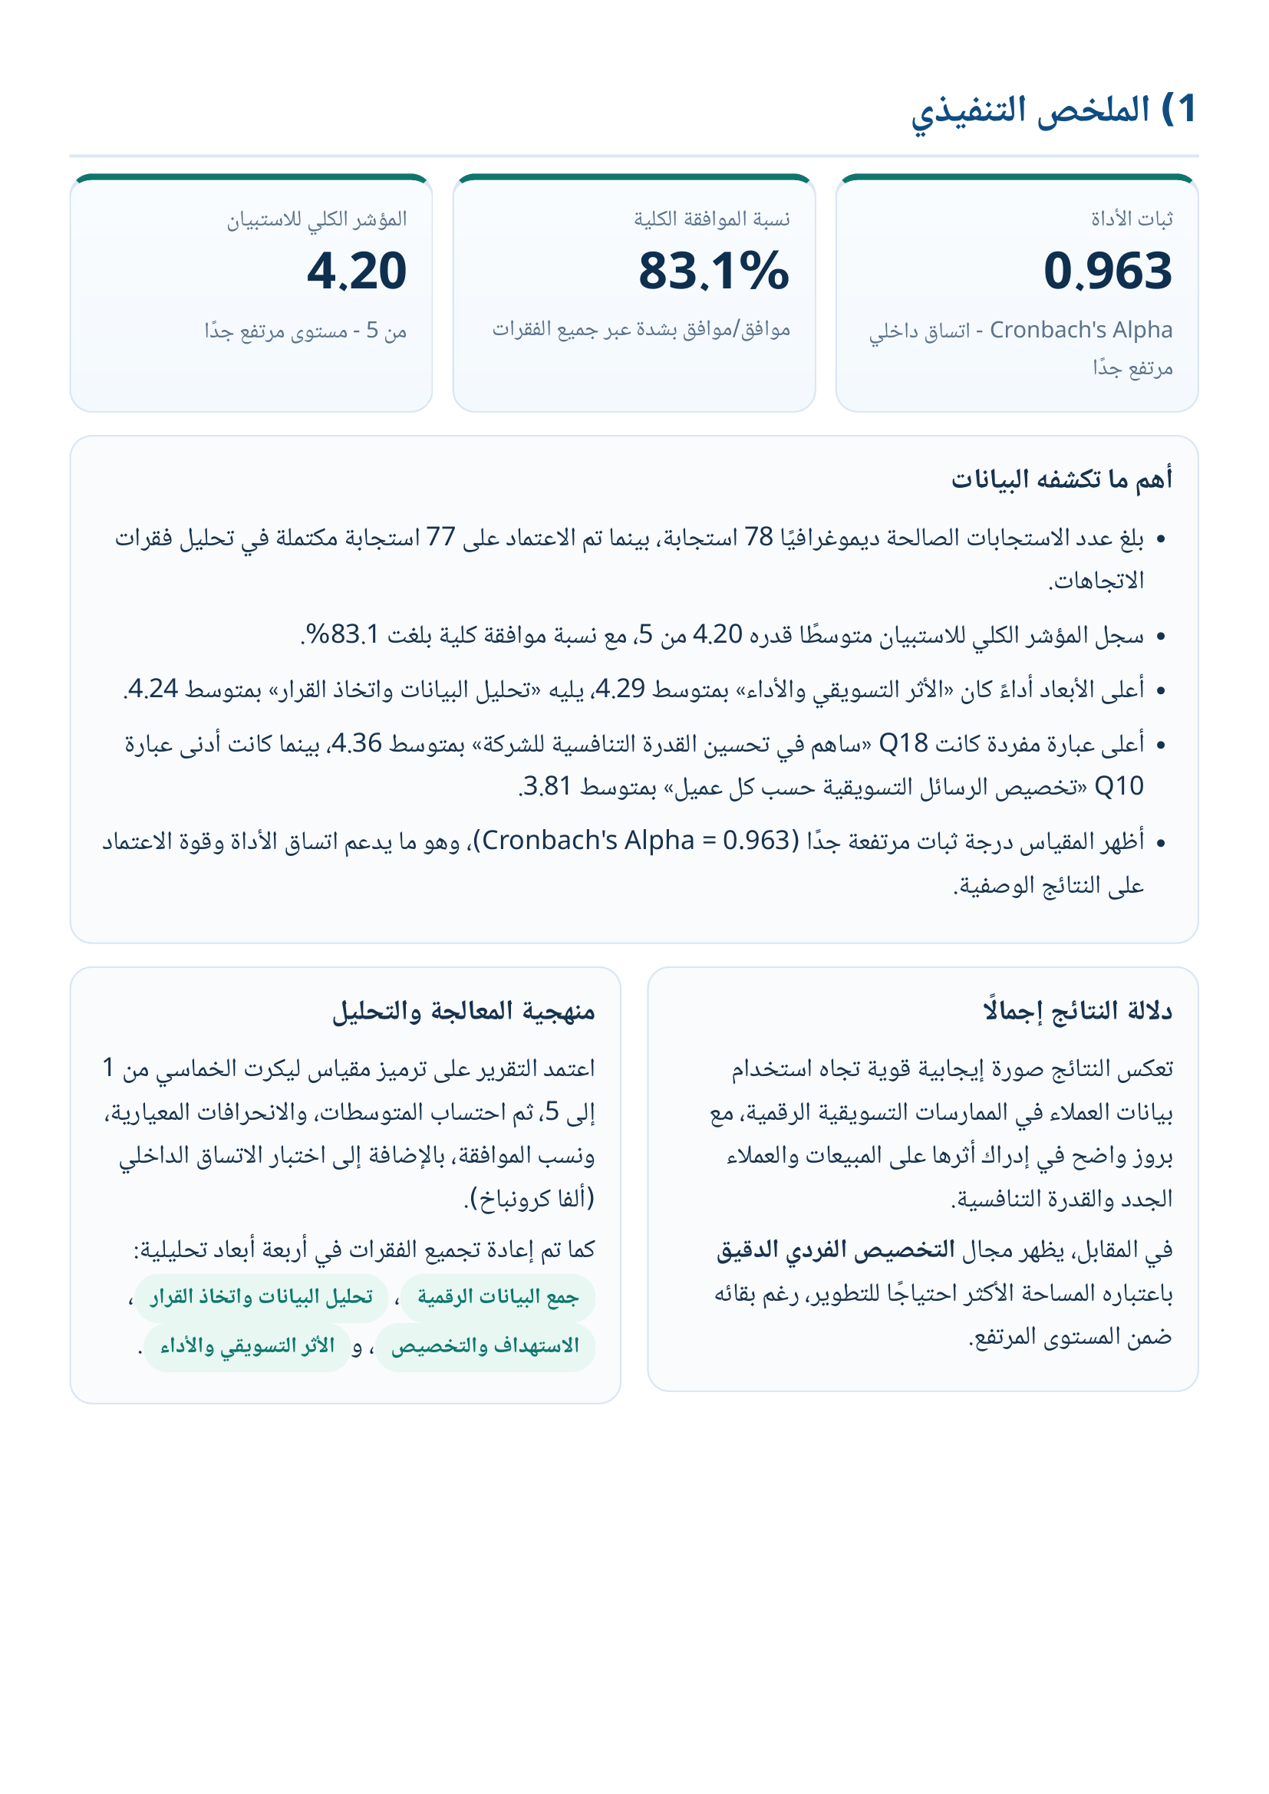
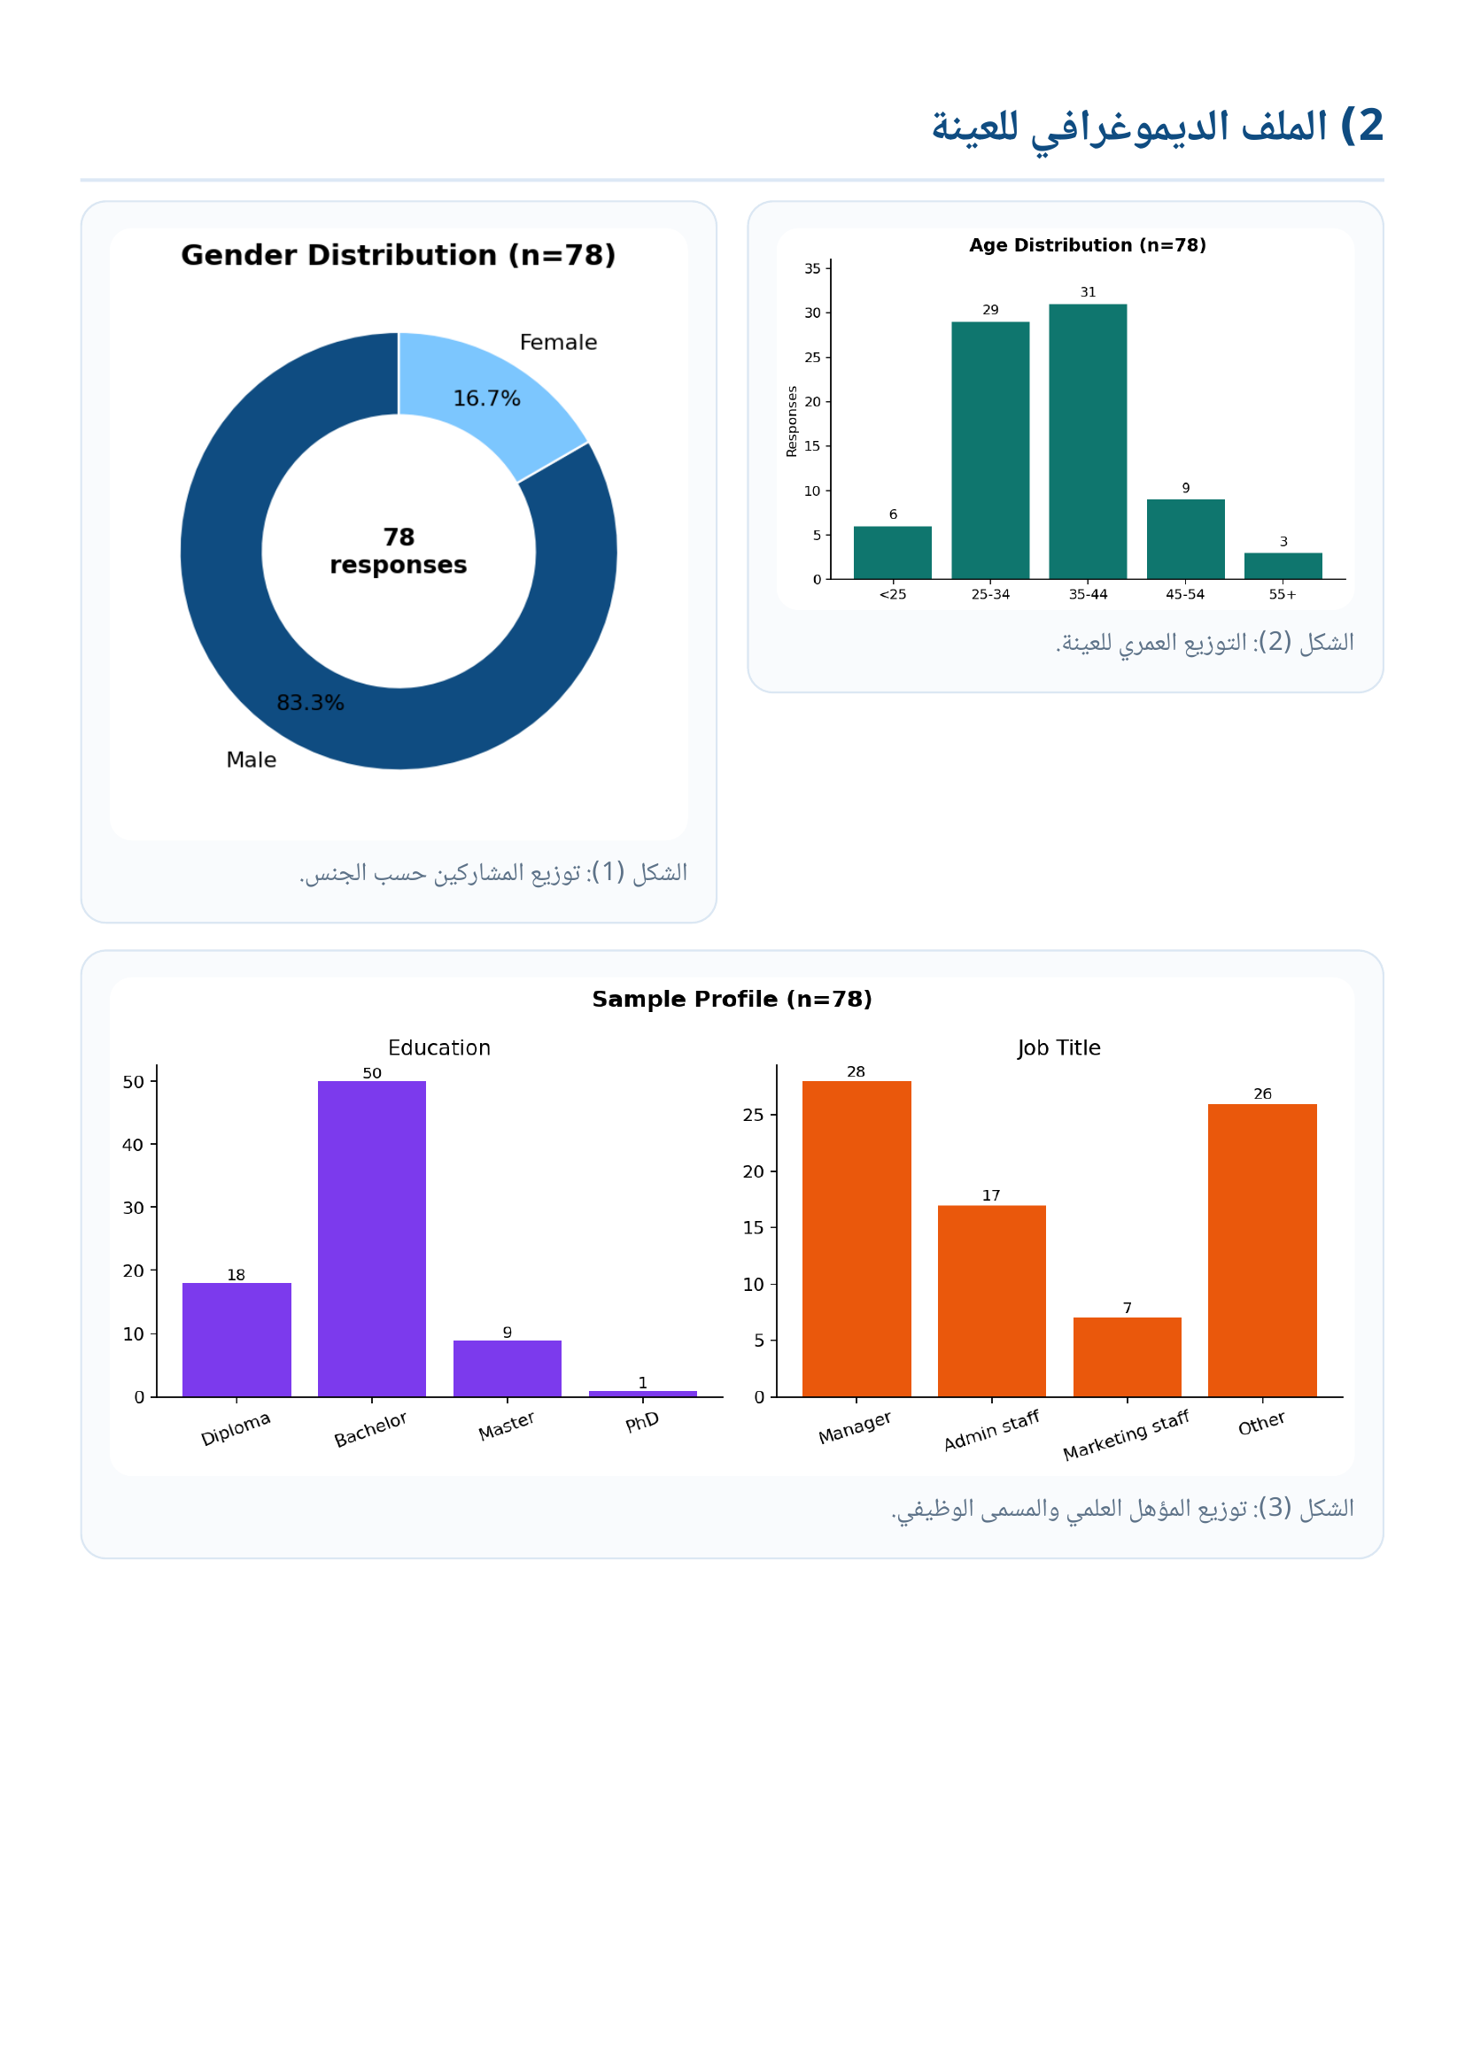
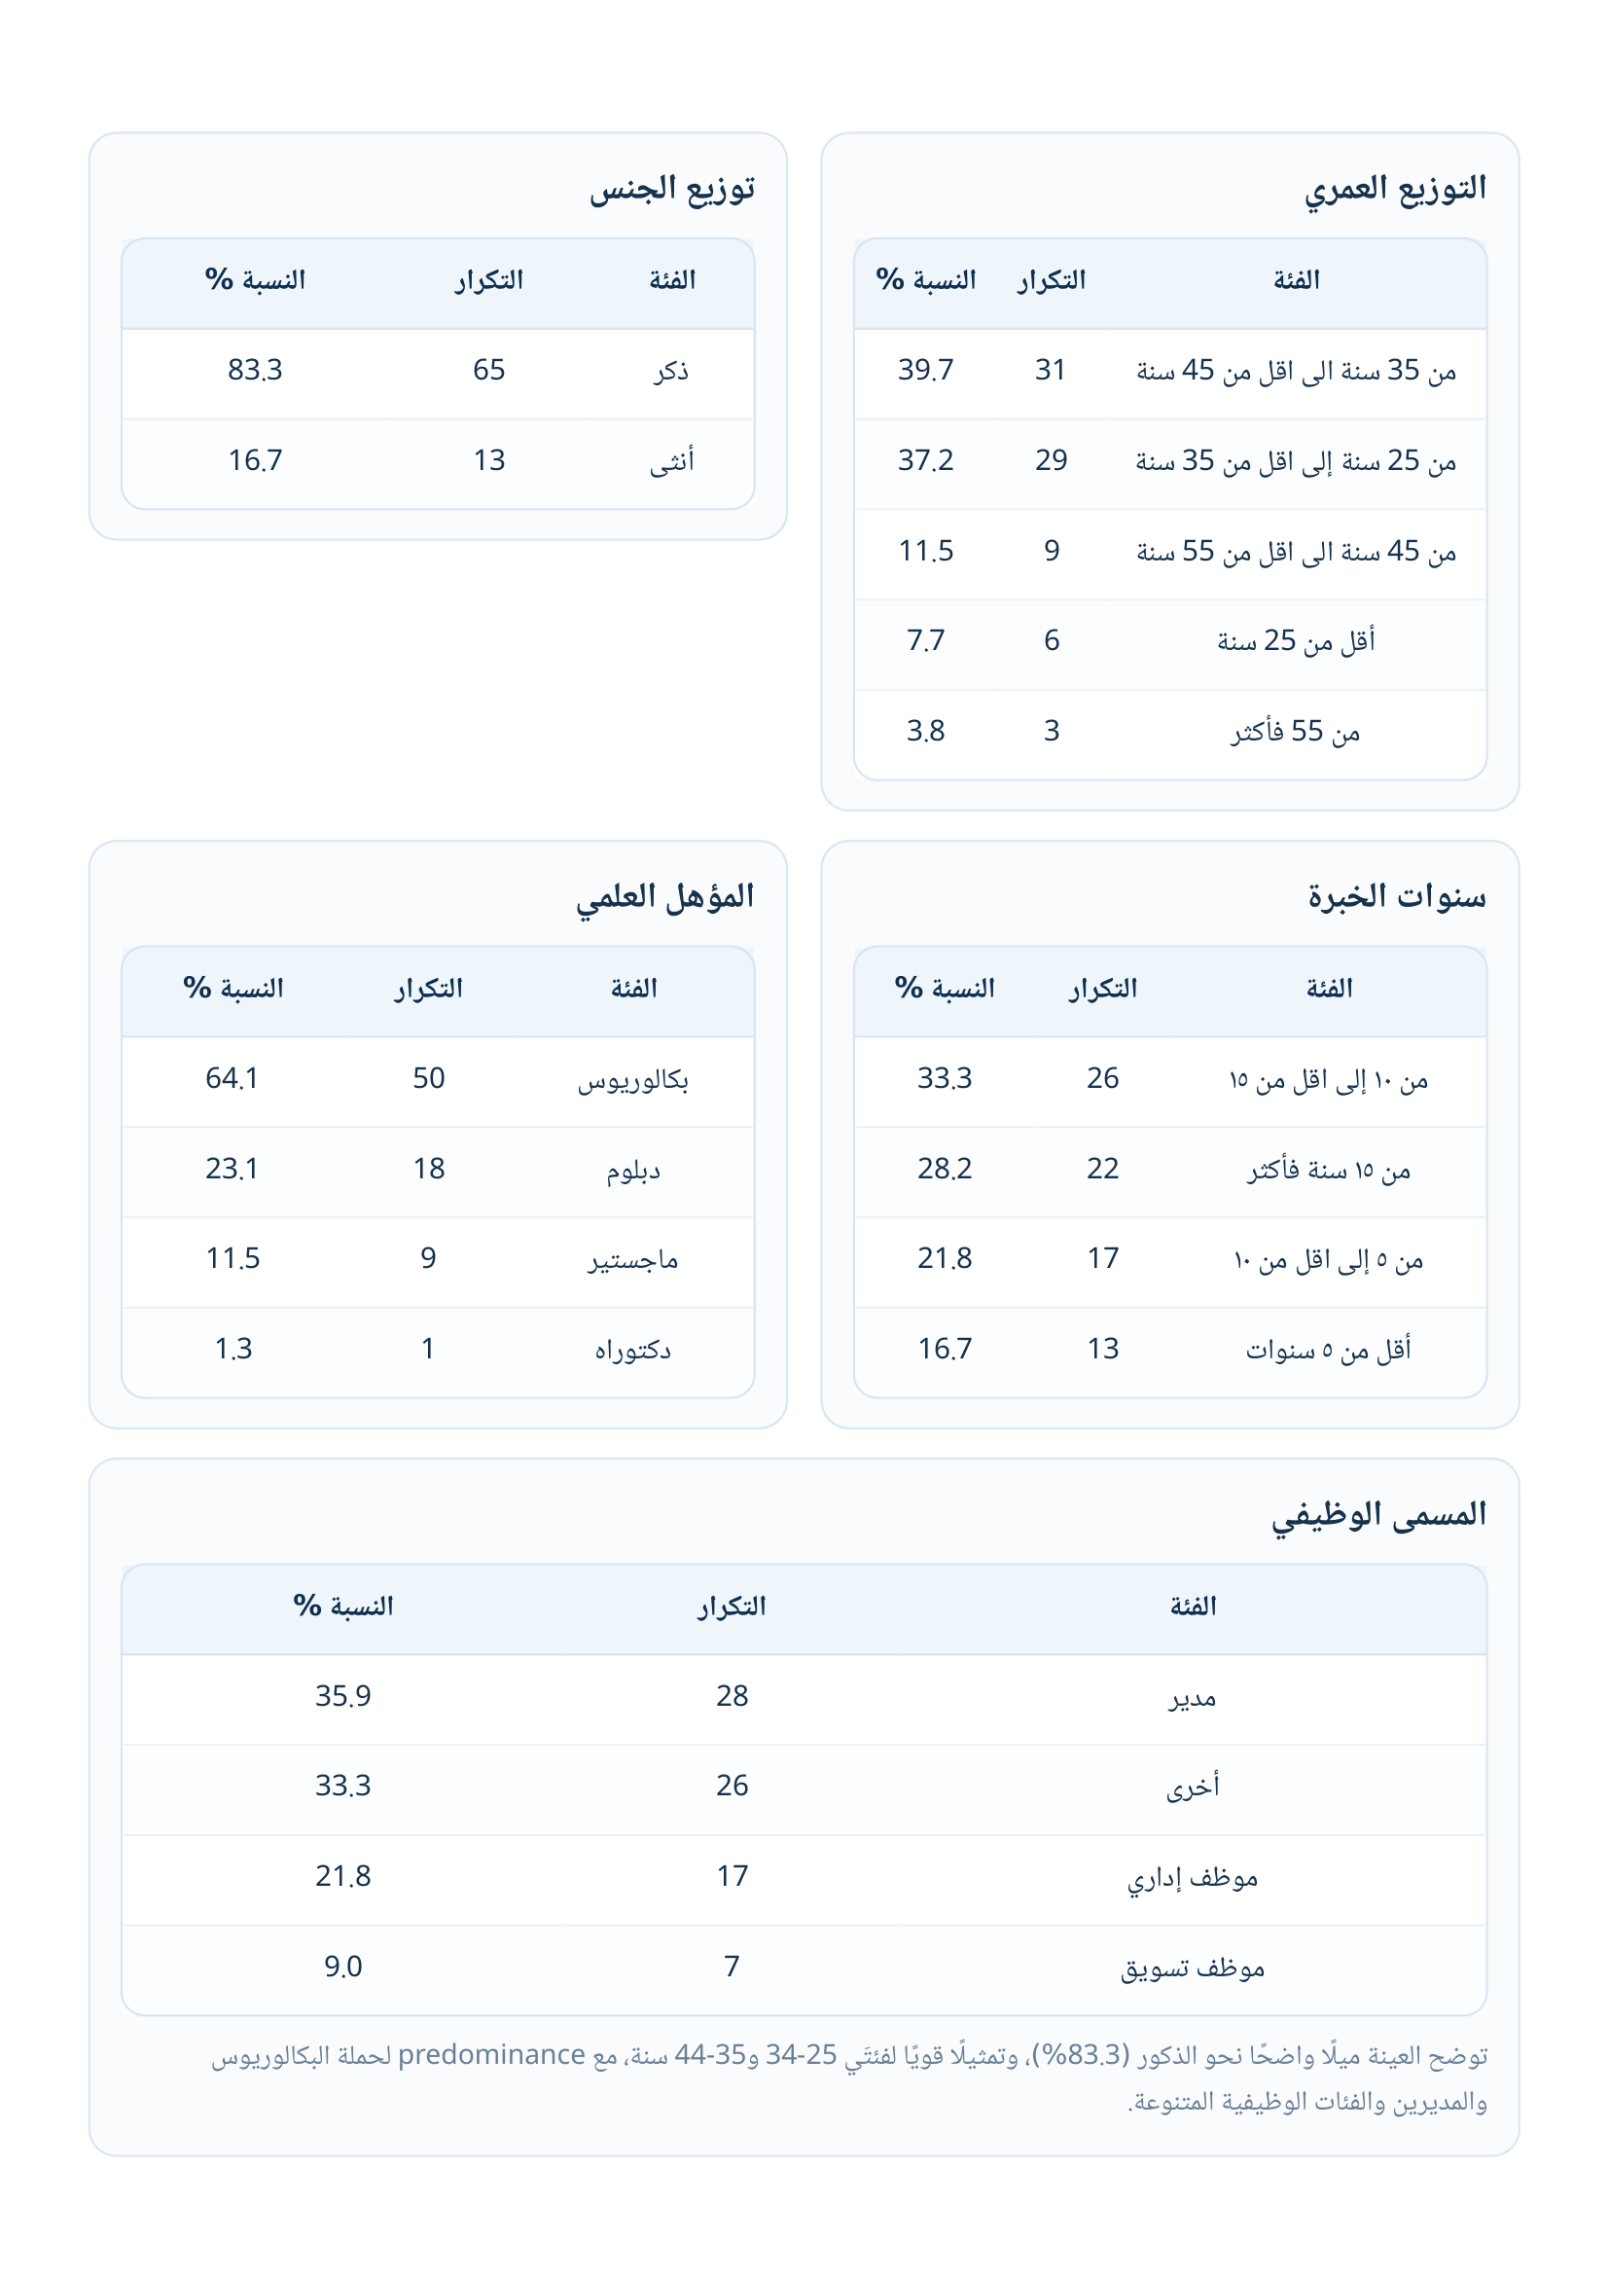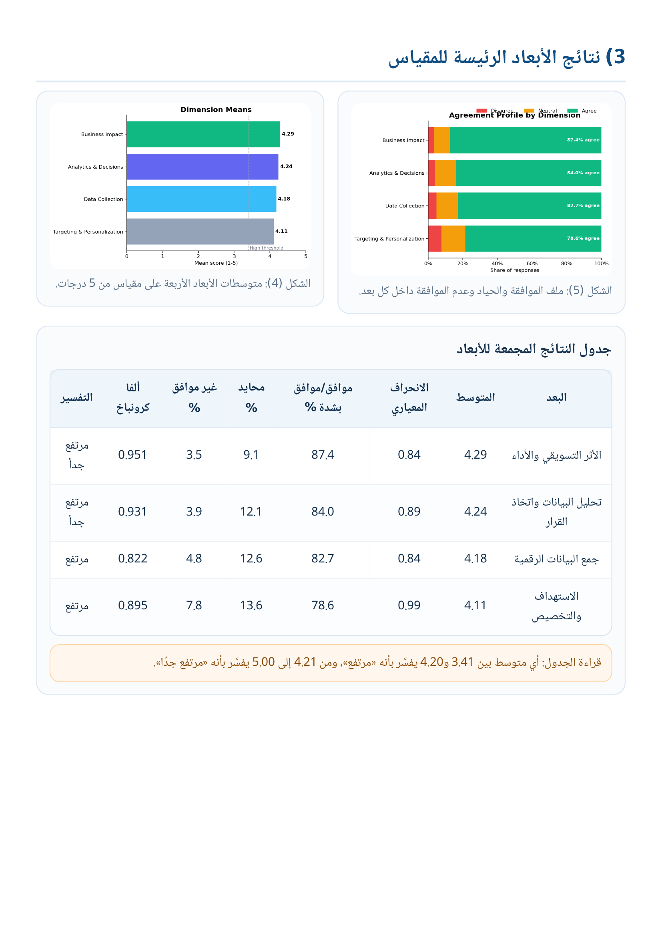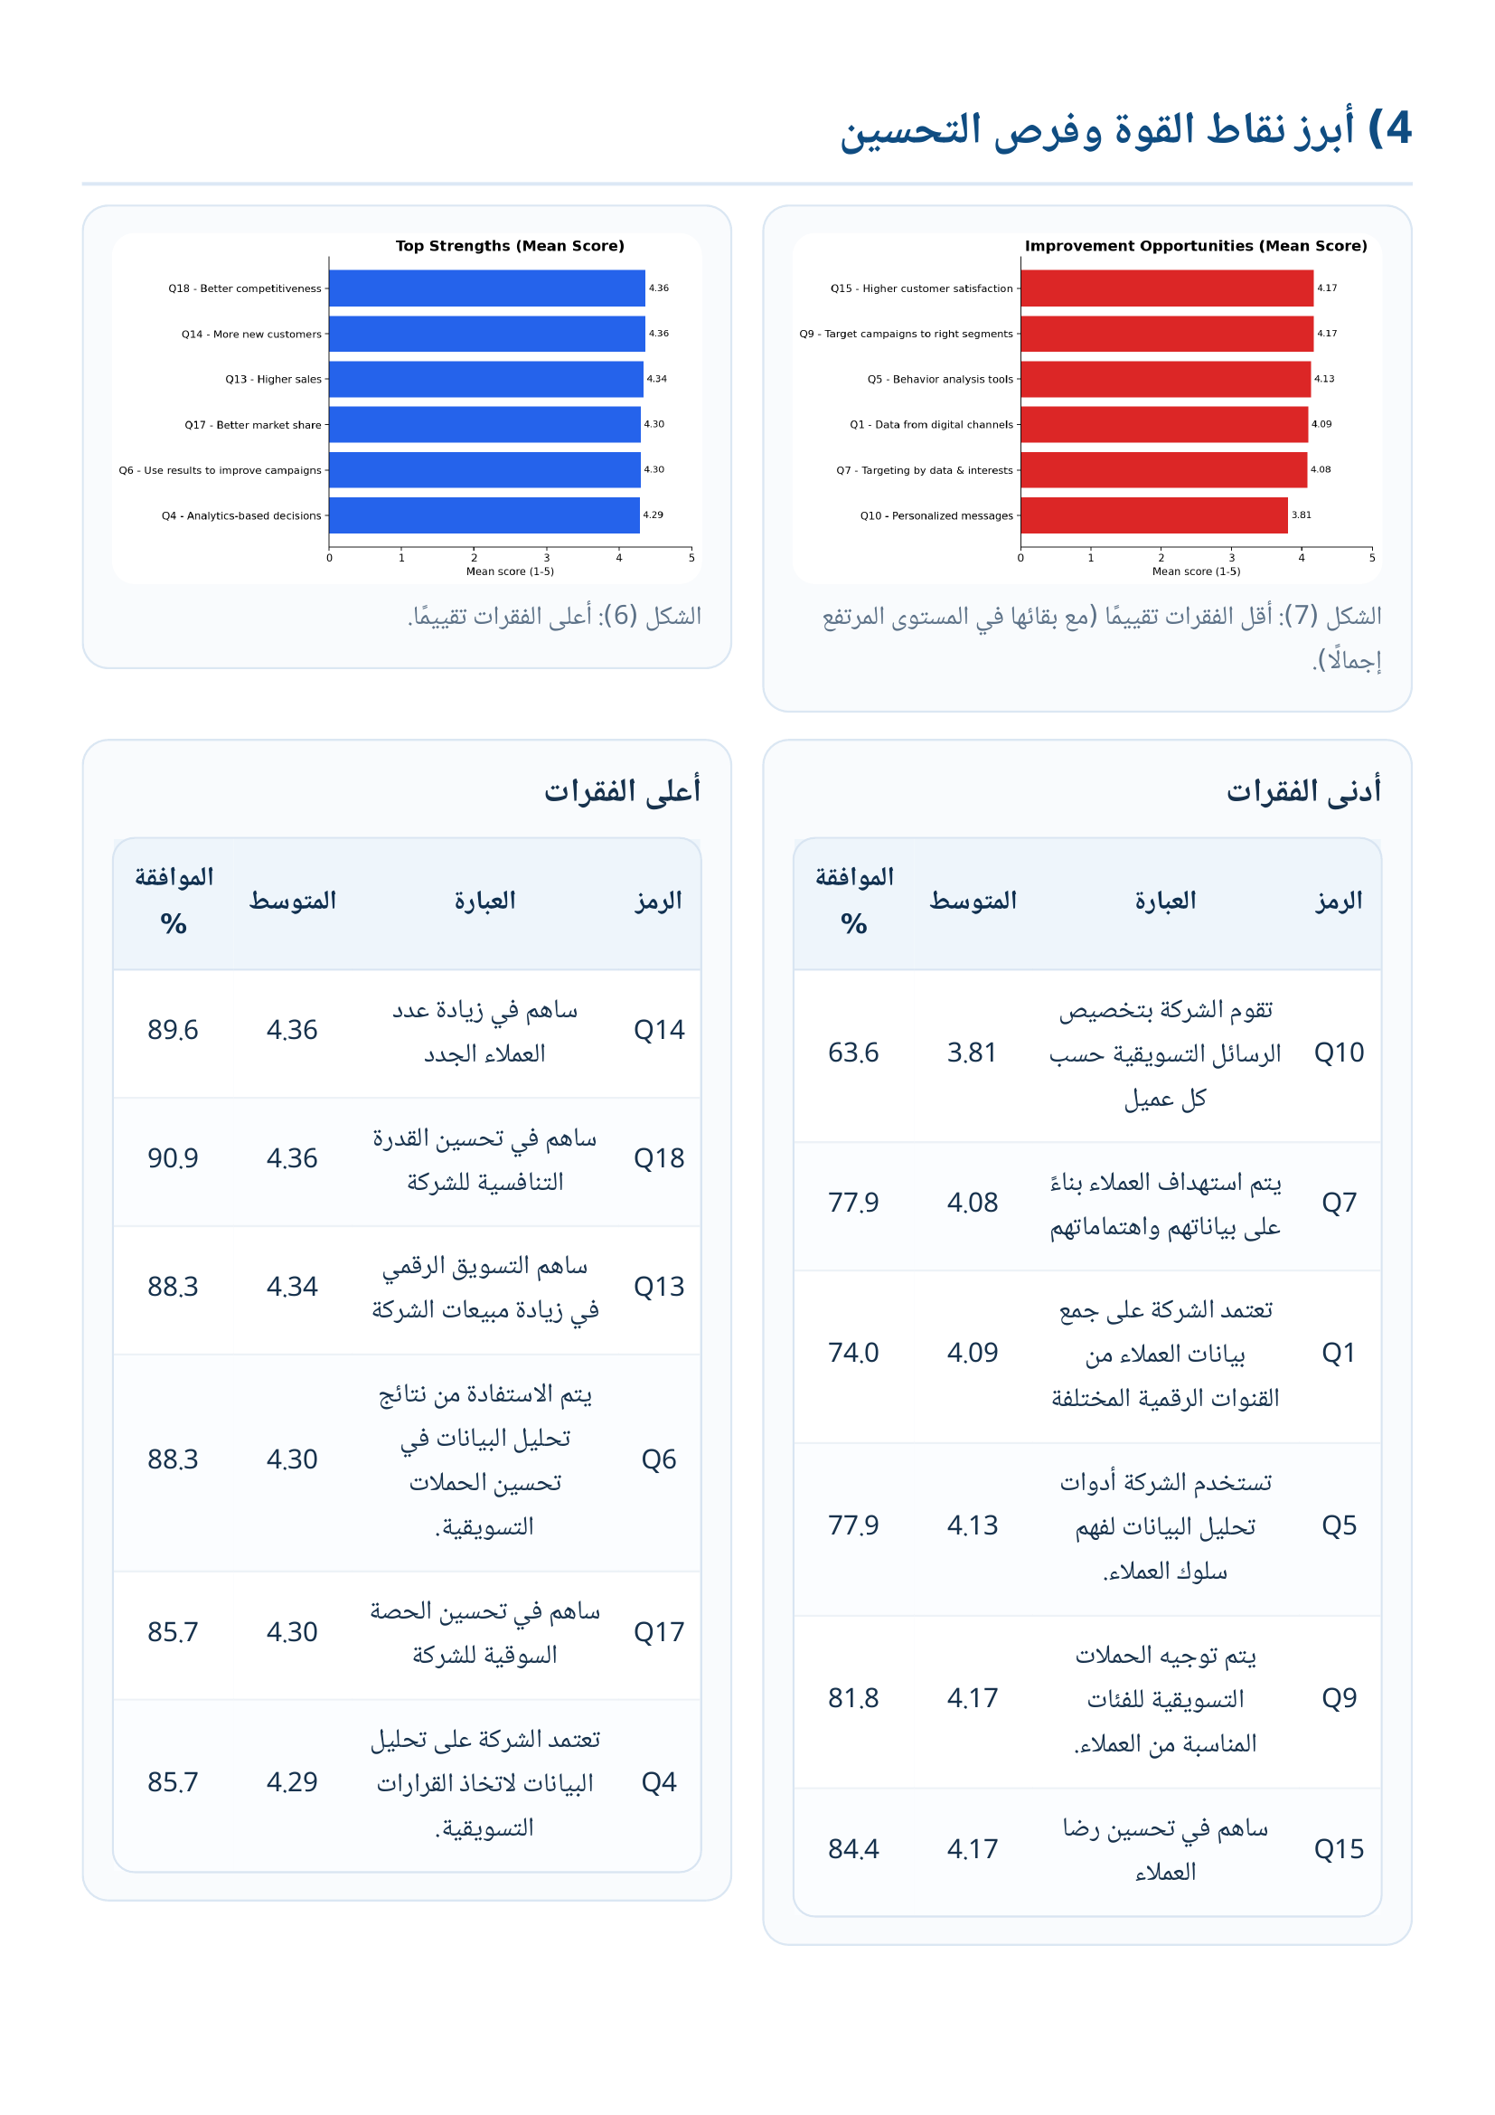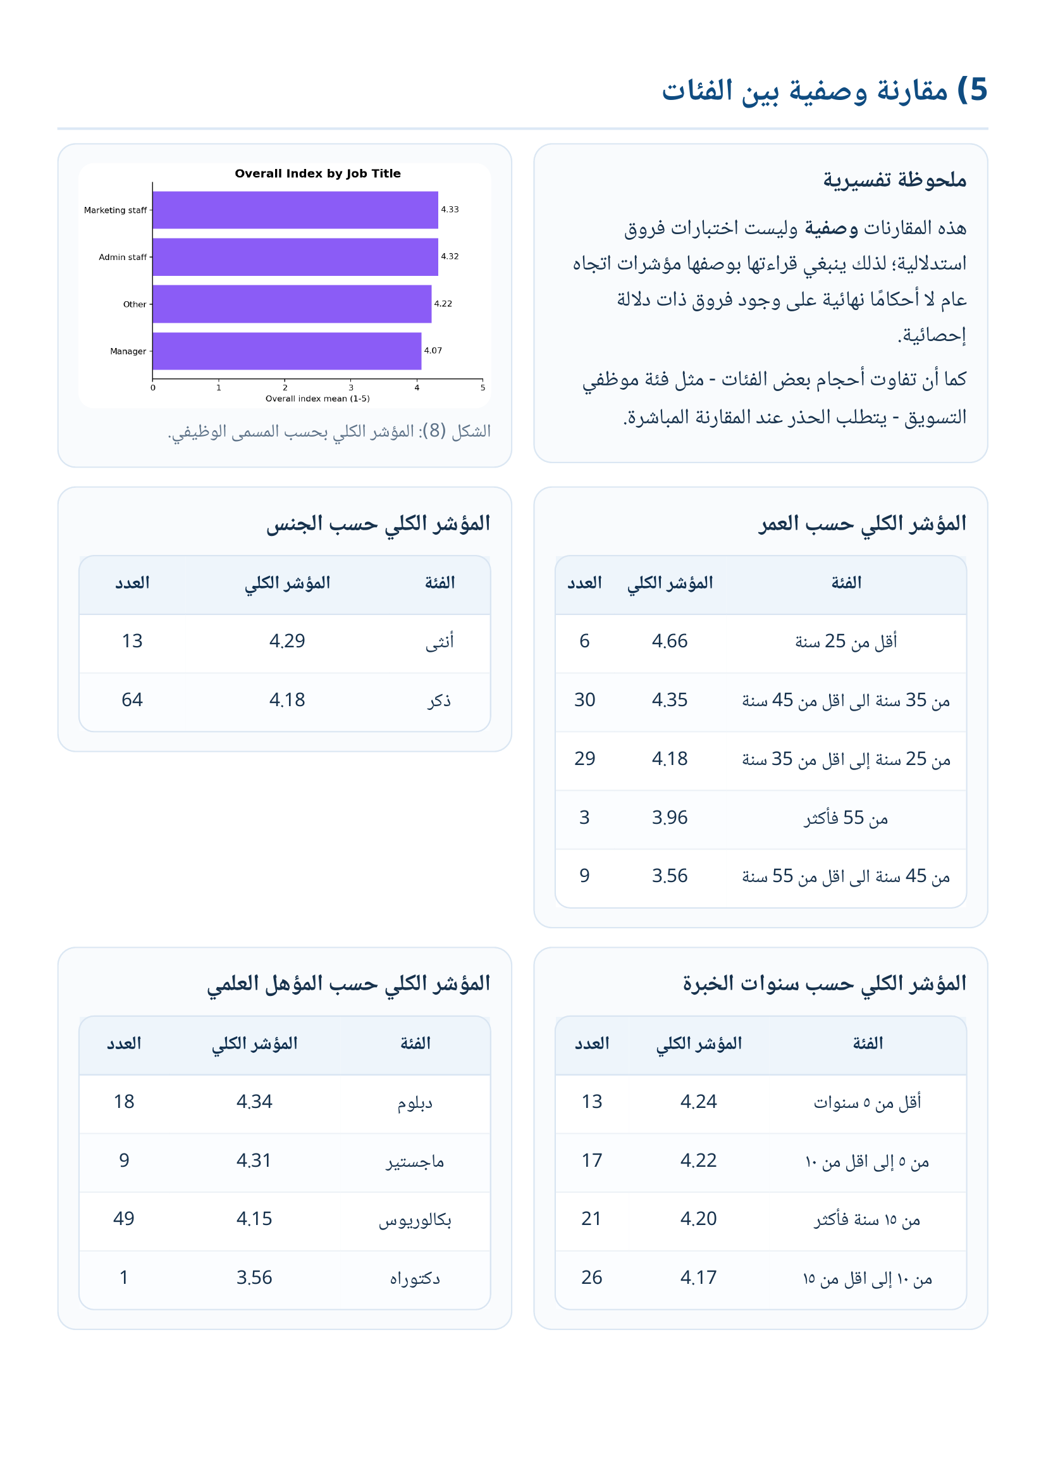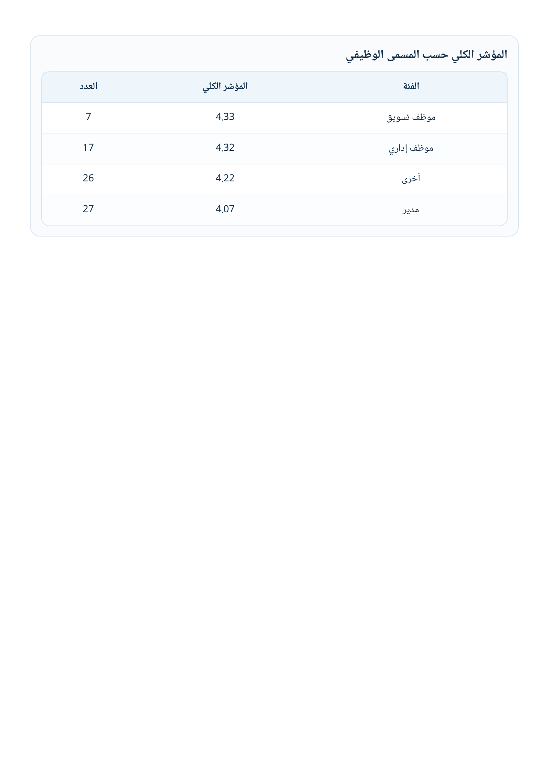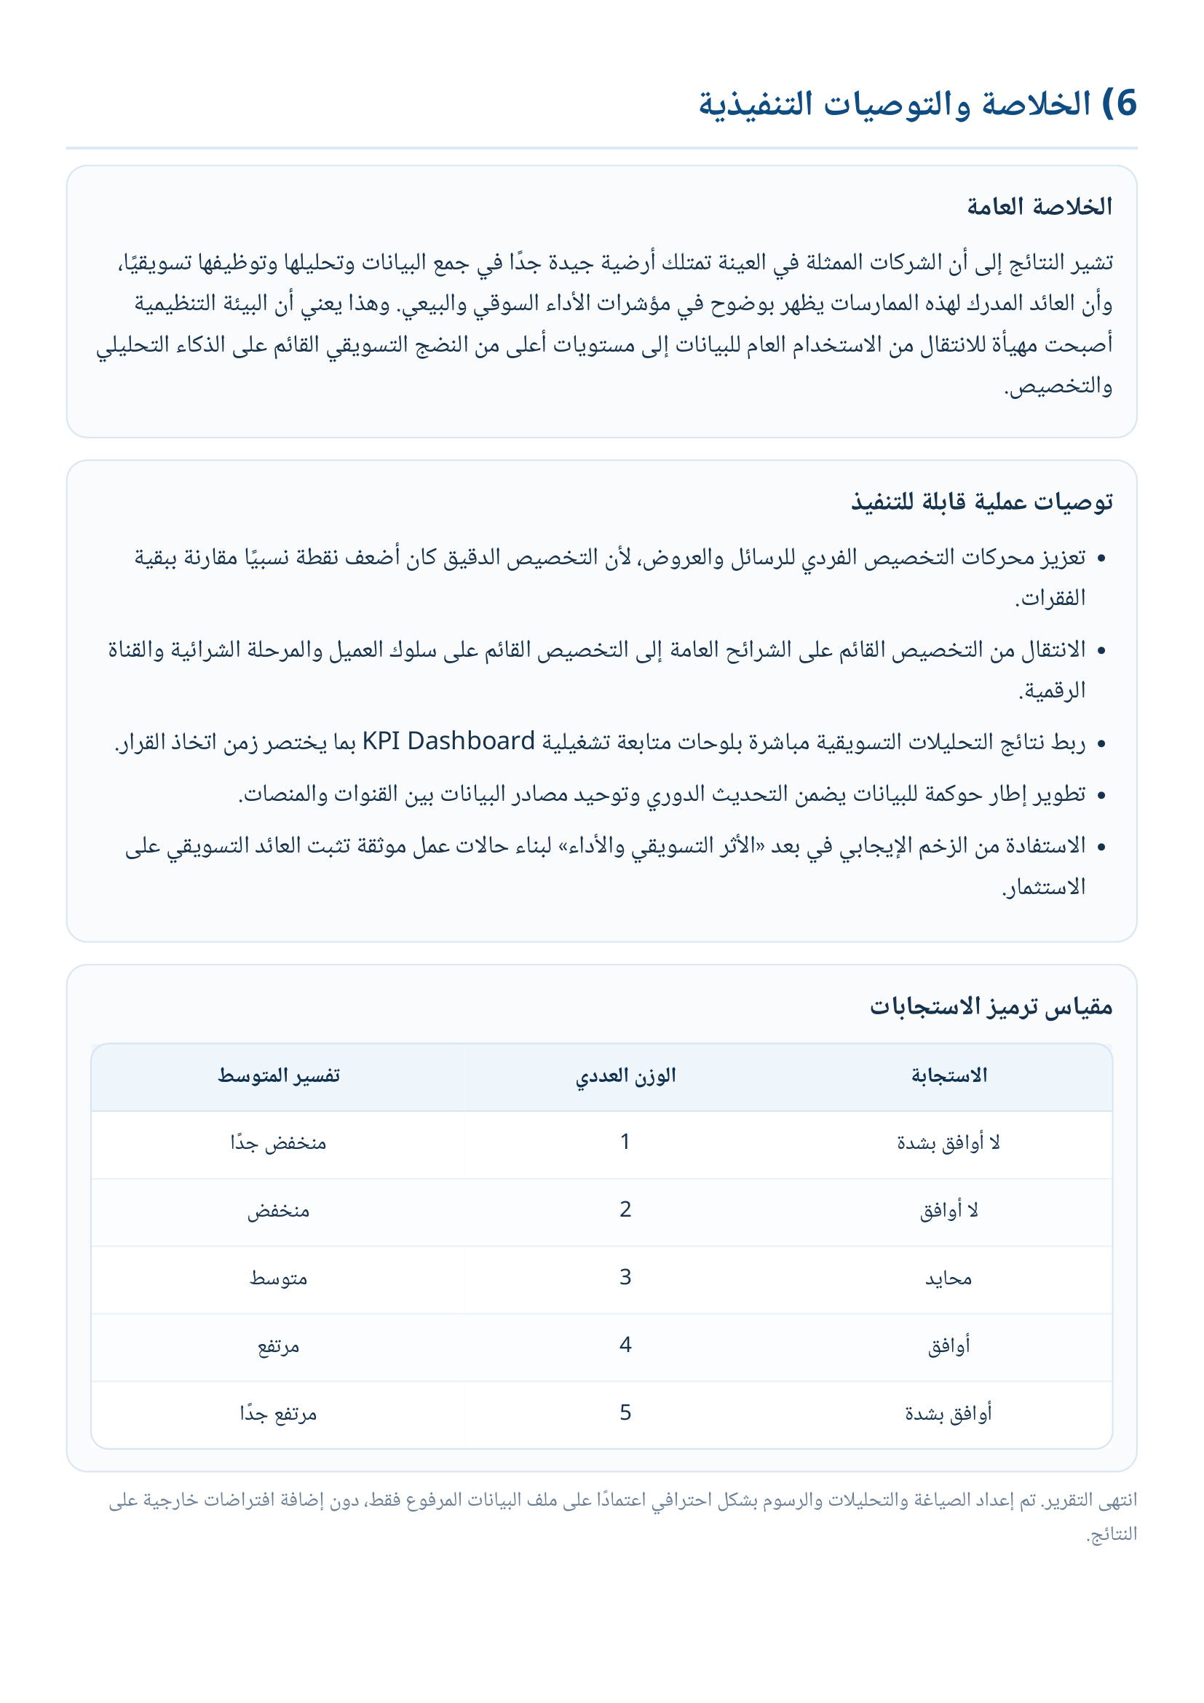
الخطة الزمنية:
الفصل الأول: المقدمة
الأسبوع 1–2:
• تحديد مشكلة الدراسة وأهميتها.
• صياغة أهداف الدراسة وتساؤلاتها.
• صياغة فرضيات الدراسة.
• مراجعة الدراسات السابقة ذات الصلة بموضوع الدراسة.
الفصل الثاني: الإطار النظري
الأسبوع 3–5:
عرض المفاهيم والنظريات المرتبطة بالتسويق الرقمي المعتمد على البيانات•
عرض المفاهيم المتعلقة بالأداء التسويقي•
مناقشة الدراسات السابقة المرتبطة بموضوع الدراسة•
تحليل الفجوات البحثية وتحديد موقع الدراسة الحالية ضمن الأدبيات العلمية•

الفصل الثالث: الإطار المنهجي
الأسبوع 6–7:
• تحديد منهجية الدراسة وأدوات جمع البيانات.
• تصميم أداة الدراسة (الاستبانة).
• توزيع الاستبانة على عينة الدراسة وجمع البيانات.
• تحليل البيانات باستخدام الأساليب الإحصائية المناسبة.

الفصل الرابع: النتائج والتوصيات
الأسبوع 8–9:
عرض النتائج الرئيسية للدراسة•
مناقشة النتائج وربطها بالدراسات السابقة•
صياغة الاستنتاجات النهائية•
تقديم التوصيات والمقترحات لأبحاث مستقبلية •

المراجع:
Chaffey, D., & Ellis-Chadwick, F. (2019). Digital Marketing: Strategy, Implementation and Practice (7th ed.). Pearson.
Davis, F. D. (1989). Perceived usefulness, perceived ease of use, and user acceptance of information technology. MIS Quarterly, 13(3), 319–340.
Kannan, P. K., & Li, H. (2017). Digital marketing: A framework, review and research agenda. International Journal of Research in Marketing, 34(1), 22–45.
Kotler, P., & Keller, K. L. (2016). Marketing Management (15th ed.). Pearson Education.
Lemon, K. N., & Verhoef, P. C. (2016). Understanding customer experience throughout the customer journey. Journal of Marketing, 80(6), 69–96.
Ryan, D. (2017). Understanding Digital Marketing: Marketing Strategies for Engaging the Digital Generation. Kogan Page.
Schiffman, L. G., & Kanuk, L. L. (2009). Consumer Behavior (10th ed.). Pearson Prentice Hall.
Wedel, M., & Kannan, P. K. (2016). Marketing analytics for data-rich environments. Journal of Marketing, 80(6), 97–121.

